ĐỒ ÁN MÔN CÔNG NGHỆ PHẦN MỀM

Lược đồ quan hệ dữ liệu
Bát Tràng Audio Guide
Phiên bản 1.0 | Ngày lập 26 tháng 10 năm 2026 | Mã nguồn 8ef3f27
Tài liệu mô tả bảy bảng nghiệp vụ, hai quan hệ khóa ngoại và các ràng buộc dữ liệu đang được khai báo trong mã nguồn. Nội dung dùng để giải thích thiết kế cơ sở dữ liệu và hỗ trợ trình bày đồ án. SQLite lưu dữ liệu tại data/app.db theo cấu hình mặc định.

1 Sơ đồ quan hệ tổng quát
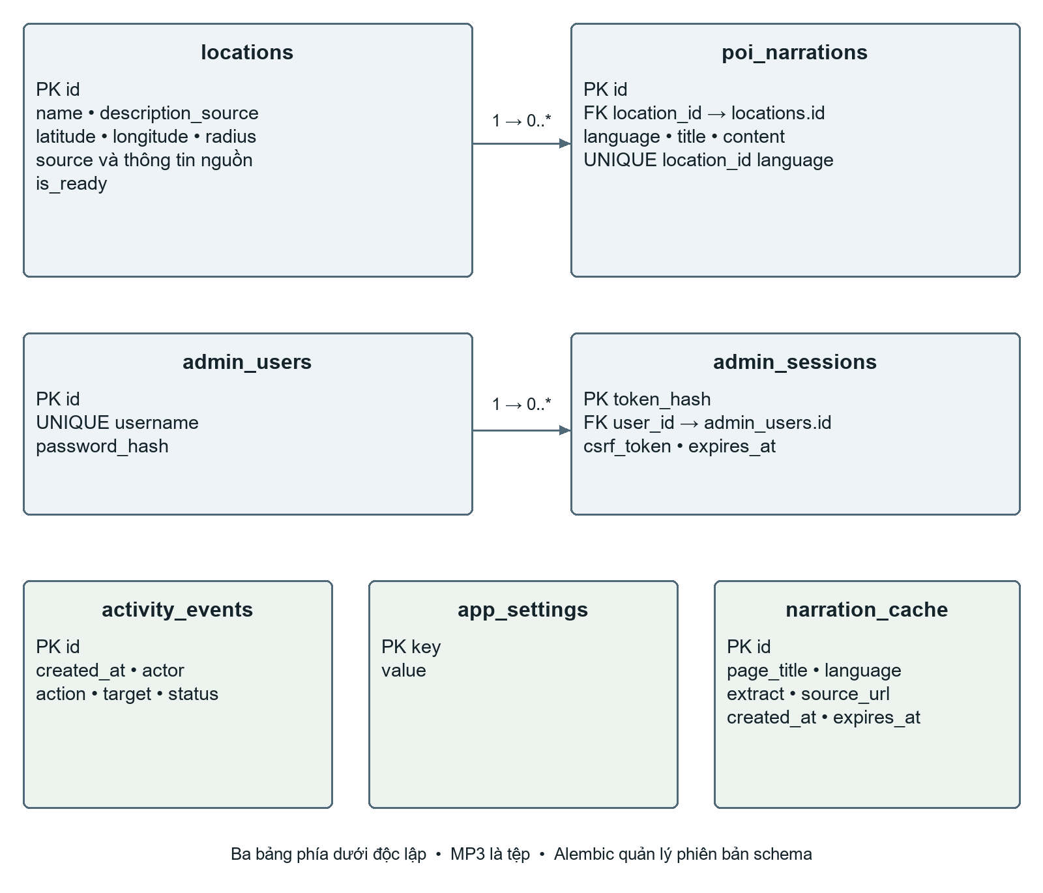
Hình 1 Các bảng nghiệp vụ và hai quan hệ một nhiều trong hệ thống
PK là khóa chính; FK là khóa ngoại; UNIQUE là ràng buộc không trùng. Ký hiệu 1 đến 0..n nghĩa là một bản ghi cha có thể có không hoặc nhiều bản ghi con.

2 Lược đồ quan hệ và khóa
Tên bảng và thuộc tính dưới đây giữ nguyên theo code. PK đánh dấu khóa chính; FK đánh dấu thuộc tính tham chiếu sang bảng khác.
locations(id [PK], name, description_source, latitude, longitude,
radius, source, source_lang, source_title, source_page_id,
source_url, last_synced_at, is_ready)
poi_narrations(id [PK], location_id [FK], language, title, content)
admin_users(id [PK], username, password_hash)
admin_sessions(token_hash [PK], user_id [FK], csrf_token, expires_at)
activity_events(id [PK], created_at, actor, action, target, status)
app_settings(key [PK], value)
narration_cache(id [PK], page_title, language, extract, source_url,
created_at, expires_at)

2 1 Các quan hệ khóa ngoại
Khóa ngoại | Quan hệ và tác động khi xóa
poi_narrations.location_id  → locations.id | Một địa điểm có 0..n bài; mỗi bài thuộc đúng một địa điểm. Xóa địa điểm sẽ xóa bài liên quan bằng ON DELETE CASCADE.
admin_sessions.user_id  → admin_users.id | Một tài khoản có 0..n phiên; mỗi phiên thuộc đúng một tài khoản. Xóa tài khoản sẽ xóa phiên liên quan bằng ON DELETE CASCADE.

2 2 Các ràng buộc duy nhất
admin_users.username không được trùng. Cặp poi_narrations(location_id, language) không được trùng, nên mỗi địa điểm có tối đa một bài cho mỗi mã ngôn ngữ.
locations có UNIQUE(source, source_lang, source_page_id). SQLite cho phép nhiều bản ghi có NULL ở thành phần của khóa duy nhất; các địa điểm nhập tay có nguồn chưa đầy đủ vẫn có thể cùng tồn tại. Ràng buộc này không làm tên địa điểm trở thành duy nhất.
activity_events.actor và target là chuỗi, không phải FK. narration_cache không có ràng buộc UNIQUE(page_title, language).

3 Từ điển dữ liệu địa điểm
Kiểu dữ liệu thể hiện khai báo ORM. Cột NULL ghi Có nếu được để trống và Không nếu bắt buộc; dấu gạch trong cột Khóa nghĩa là thuộc tính thông thường.

3 1 Bảng locations
Trường | Kiểu | NULL | Khóa | Ý nghĩa
id | Integer | Không | PK | Mã nội bộ của địa điểm.
name | String(255) | Không | — | Tên địa điểm hiển thị trên website.
description_source | Text | Có | — | Mô tả ngắn hoặc ghi chú nguồn của điểm.
latitude | Float | Có | — | Vĩ độ tham khảo của địa điểm.
longitude | Float | Có | — | Kinh độ tham khảo của địa điểm.
radius | Float | Không | — | Bán kính kích hoạt tính bằng mét; server default là 80.
source | String(32) | Không | — | Loại nguồn; server default là manual.
source_lang | String(8) | Có | — | Ngôn ngữ của nguồn dữ liệu.
source_title | String(255) | Có | — | Tiêu đề tại nguồn dữ liệu.
source_page_id | Integer | Có | — | Mã trang tại nguồn, nếu có.
source_url | Text | Có | — | Đường dẫn nguồn tham khảo.
last_synced_at | DateTime | Có | — | Thời điểm đồng bộ nguồn gần nhất.
is_ready | Boolean | Không | — | Trạng thái sẵn sàng; server default là false.

3 2 Quy tắc hiển thị và tọa độ
Catalog khám phá lấy địa điểm có is_ready=true và ít nhất một bài trong poi_narrations. is_ready thuộc địa điểm; từng bài thuyết minh không có cờ xuất bản riêng.
API kiểm tra vĩ độ trong khoảng −90 đến 90, kinh độ trong khoảng −180 đến 180 và hai tọa độ phải cùng có hoặc cùng NULL. Điểm chưa có tọa độ không có marker nhưng vẫn có thể được chọn trong danh sách nếu đủ điều kiện hiển thị.
Tên phải có nội dung và tối đa 255 ký tự; bán kính phải lớn hơn 0. Đây là kiểm tra ở API, không phải CHECK constraint trong database. Tọa độ hiện dùng cho đồ án là tham khảo trực tuyến, chưa được khảo sát thực địa.

4 Từ điển bài thuyết minh và tài khoản

4 1 Bảng poi narrations
Trường | Kiểu | NULL | Khóa | Ý nghĩa
id | Integer | Không | PK | Mã bài thuyết minh.
location_id | Integer | Không | FK | Tham chiếu locations.id; có chỉ mục.
language | String(8) | Không | — | Mã ngôn ngữ; API quản lý nhận vi, en hoặc ja.
title | String(255) | Không | — | Tiêu đề theo ngôn ngữ.
content | Text | Không | — | Nội dung bài; API quản lý giới hạn 1 đến 900 ký tự.

Tên bảng trong code là poi_narrations. UNIQUE(location_id, language) ngăn tạo hai bài cùng ngôn ngữ cho một địa điểm. Text không tự giới hạn 900 ký tự ở SQLite.

4 2 Bảng admin users
Trường | Kiểu | NULL | Khóa | Ý nghĩa
id | Integer | Không | PK | Mã tài khoản quản lý.
username | String(80) | Không | — | Tên đăng nhập; có ràng buộc UNIQUE.
password_hash | Text | Không | — | Mật khẩu đã băm; không lưu mật khẩu rõ trong bảng.

4 3 Bảng admin sessions
Trường | Kiểu | NULL | Khóa | Ý nghĩa
token_hash | String(64) | Không | PK | Mã phiên đã băm SHA256.
user_id | Integer | Không | FK | Tham chiếu admin_users.id.
csrf_token | String(80) | Không | — | Mã kiểm tra cho yêu cầu ghi dữ liệu.
expires_at | DateTime | Không | — | Thời điểm hết hạn; có chỉ mục.

Tên bảng trong code là admin_users và admin_sessions. Repository gán expires_at bằng thời gian hiện tại cộng 8 giờ khi đăng nhập; đây không phải server default. Đăng xuất thu hồi phiên, còn tài khoản vẫn được giữ.

5 Từ điển hoạt động và cache

5 1 Bảng activity events
Trường | Kiểu | NULL | Khóa | Ý nghĩa
id | Integer | Không | PK | Mã sự kiện.
created_at | DateTime | Không | — | Thời điểm xảy ra; có chỉ mục.
actor | String(80) | Không | — | Tên tài khoản hoặc visitor; không phải FK.
action | String(80) | Không | — | Loại hành động, ví dụ narration hoặc login.
target | String(255) | Không | — | Đối tượng tác động dạng chuỗi; không phải FK.
status | String(40) | Không | — | Trạng thái của sự kiện.

5 2 Bảng app settings
Trường | Kiểu | NULL | Khóa | Ý nghĩa
key | String(80) | Không | PK | Tên dấu mốc hoặc cấu hình nội bộ.
value | String(255) | Không | — | Giá trị tương ứng, gồm dấu mốc khởi tạo dữ liệu.

5 3 Bảng narration cache
Trường | Kiểu | NULL | Khóa | Ý nghĩa
id | Integer | Không | PK | Mã bản ghi cache văn bản.
page_title | String(255) | Không | — | Tiêu đề trang nguồn Wikimedia.
language | String(8) | Không | — | Ngôn ngữ nội dung cache.
extract | Text | Không | — | Đoạn văn bản đã xử lý của luồng cũ.
source_url | Text | Có | — | Địa chỉ bài nguồn.
created_at | DateTime | Không | — | Thời điểm tạo cache.
expires_at | DateTime | Không | — | Thời điểm cache hết hạn.

Tên bảng trong code là activity_events, app_settings và narration_cache. narration_cache lưu văn bản của luồng cũ; bài biên soạn đang sử dụng nằm trong poi_narrations. Các giá trị mặc định của target, status và created_at cache được gán phía ORM; SQL thô không tự hưởng các giá trị này.

6 Toàn vẹn dữ liệu và cách giải thích khi demo

6 1 Phân biệt ràng buộc database và kiểm tra API
Database khai báo PK, FK, UNIQUE và NOT NULL. API kiểm tra các điều kiện nghiệp vụ như cặp tọa độ, bán kính dương, mã ngôn ngữ và độ dài bài. SQLite không tự giới hạn độ dài chỉ vì cột được khai báo String(n). Sửa trực tiếp bằng DB Browser có thể bỏ qua kiểm tra và nhật ký do ứng dụng thực hiện.
Kết nối SQLite của ứng dụng bật PRAGMA foreign_keys=ON. Công cụ ngoài cần thiết lập khóa ngoại riêng nếu muốn thực thi FK. CASCADE chỉ tác động các bản ghi con đã khai báo; không tự dọn MP3, cache văn bản hoặc lịch sử hoạt động.

6 2 Những dữ liệu được lưu ngoài bảy bảng
MP3 nằm trong audio_files theo cấu hình AUDIO_DIR; mô hình giọng đọc nằm trong tts_models. Ô khách đang hoạt động lấy từ dictionary RAM của VisitorPresence, không có bảng tương ứng và đặt lại khi restart. Bảng alembic_version chỉ phục vụ quản lý phiên bản migration, không thuộc bảy bảng nghiệp vụ trong sơ đồ.

6 3 Ví dụ truy vấn giải thích số liệu
Câu SQL dưới đây chỉ đọc số bài theo ngôn ngữ, không thay đổi dữ liệu:
SELECT language, COUNT(*) AS total
FROM poi_narrations
GROUP BY language;
Yêu cầu hôm nay được tính bằng cách đếm activity_events có action=narration từ mốc đầu ngày Việt Nam chuyển về UTC. Số yêu cầu không phải số người duy nhất hoặc số lượt nghe hoàn tất. Ứng dụng lưu thời gian UTC theo quy ước; kiểu DateTime tự nó không bảo đảm dữ liệu được ghi theo UTC.

6 4 Nguồn đối chiếu trong repo
Mã nguồn đối chiếu: 8ef3f275bf2b860e35bc634cf60c883a42699d72
app/modules/poi/models.py và migrations/versions/0001_create_locations.py
app/modules/content/models.py và migrations/versions/0003_poi_narrations.py
app/modules/admin/models.py và migrations/versions/0004_admin.py
migrations/versions/0005_app_settings.py và 36f391114b26_add_narration_cache.py
app/core/db.py và app/modules/presence/service.py
Sơ đồ có bản PNG và nguồn PlantUML tại docs/ho-so-do-an/so-do/erd.png và erd.puml. Khi bổ sung bảng hoặc thay khóa, cần cập nhật đồng thời model, migration và tài liệu.

